Testando Editar Categorias

Editando a categoria que foi cadastrada:

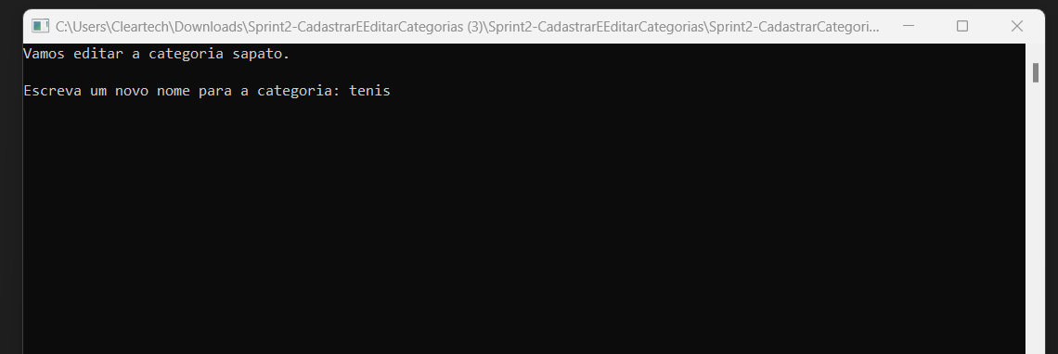

Quando entro com um novo nome para a categoria então tenho uma categoria nova cadastrada conforme abaixo:
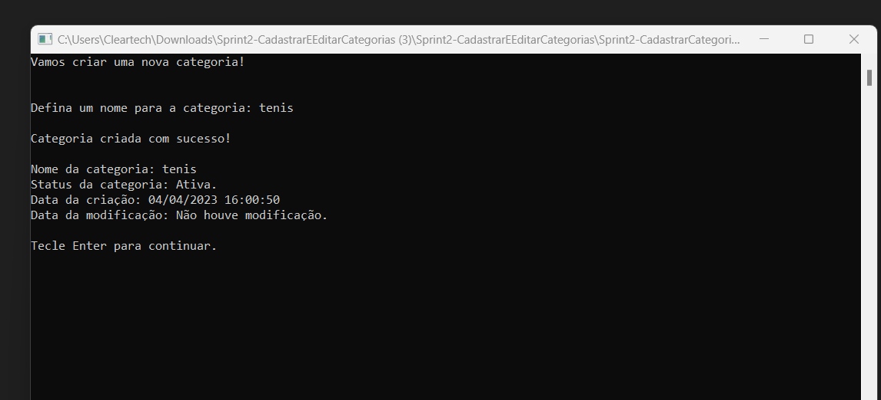

Apresentando a data e hora da modificação:
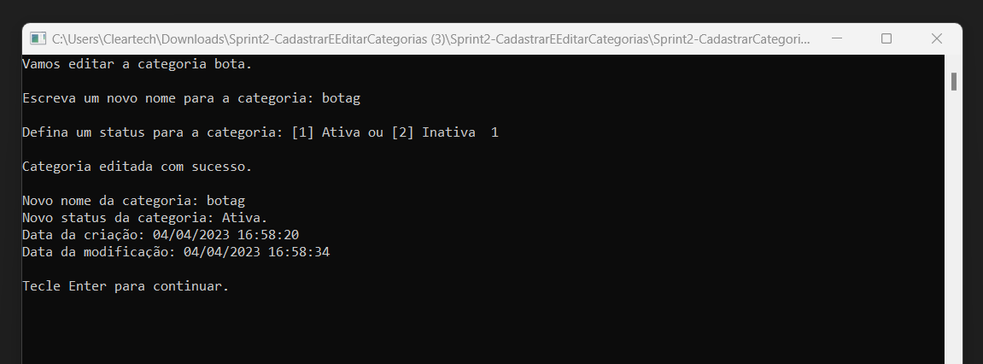

Editando a categoria inserindo somente números:
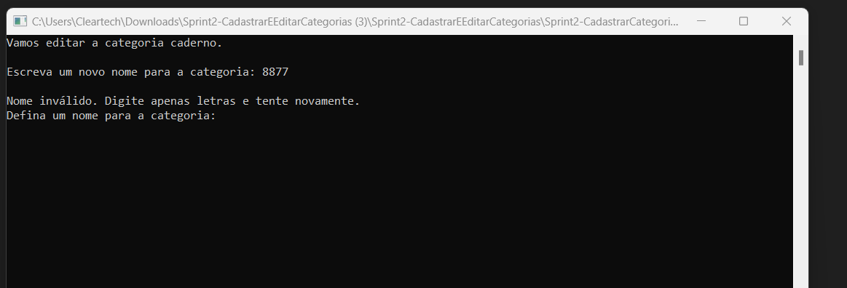

Se eu quero editar e insiro somente caracteress
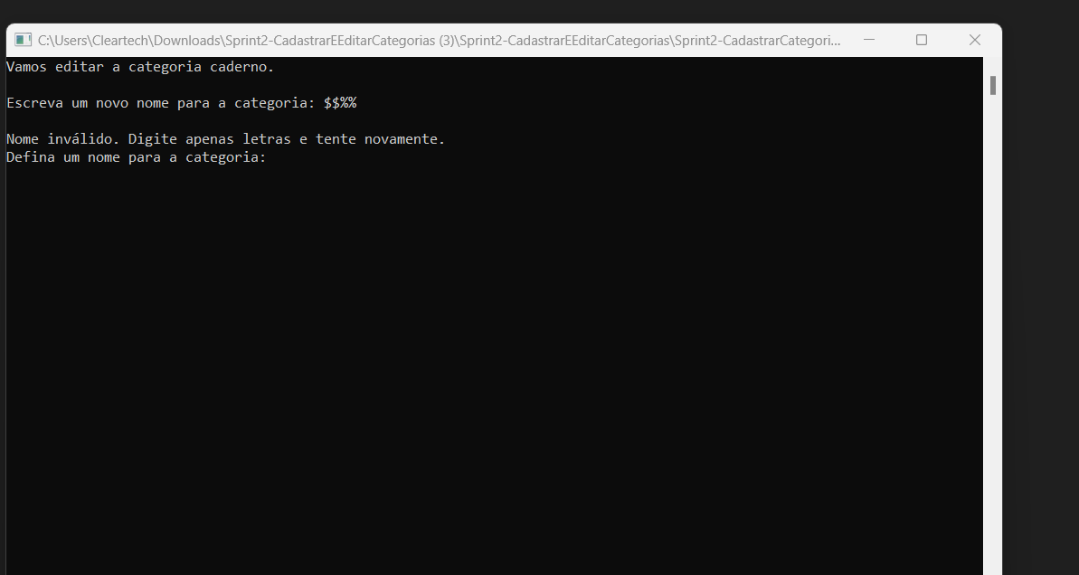

Não coloco uma categoria nova e prossigo
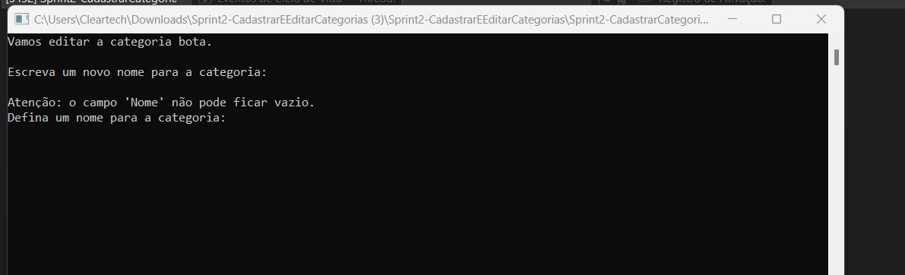

Cadastro uma nova categoria e prossigo sem ativar ou inativar:
